검사성적서 납품 품질문서 AX 정부과제 작성 예시
파이언스 | 2026년 11월 1일 | 고객명 없는 가상 계획
검사 원본과 LOT·납품 건·고객 양식 버전을 연결해 초안·검토·승인·발행·개정·전달을 관리합니다. AI는 누락·차이·근거를 제시하고 실제 측정과 품질 판정·발행 승인은 담당자가 확인합니다. 실제 견적·선정 실적·측정 성과가 아닌 작성용 예시입니다.
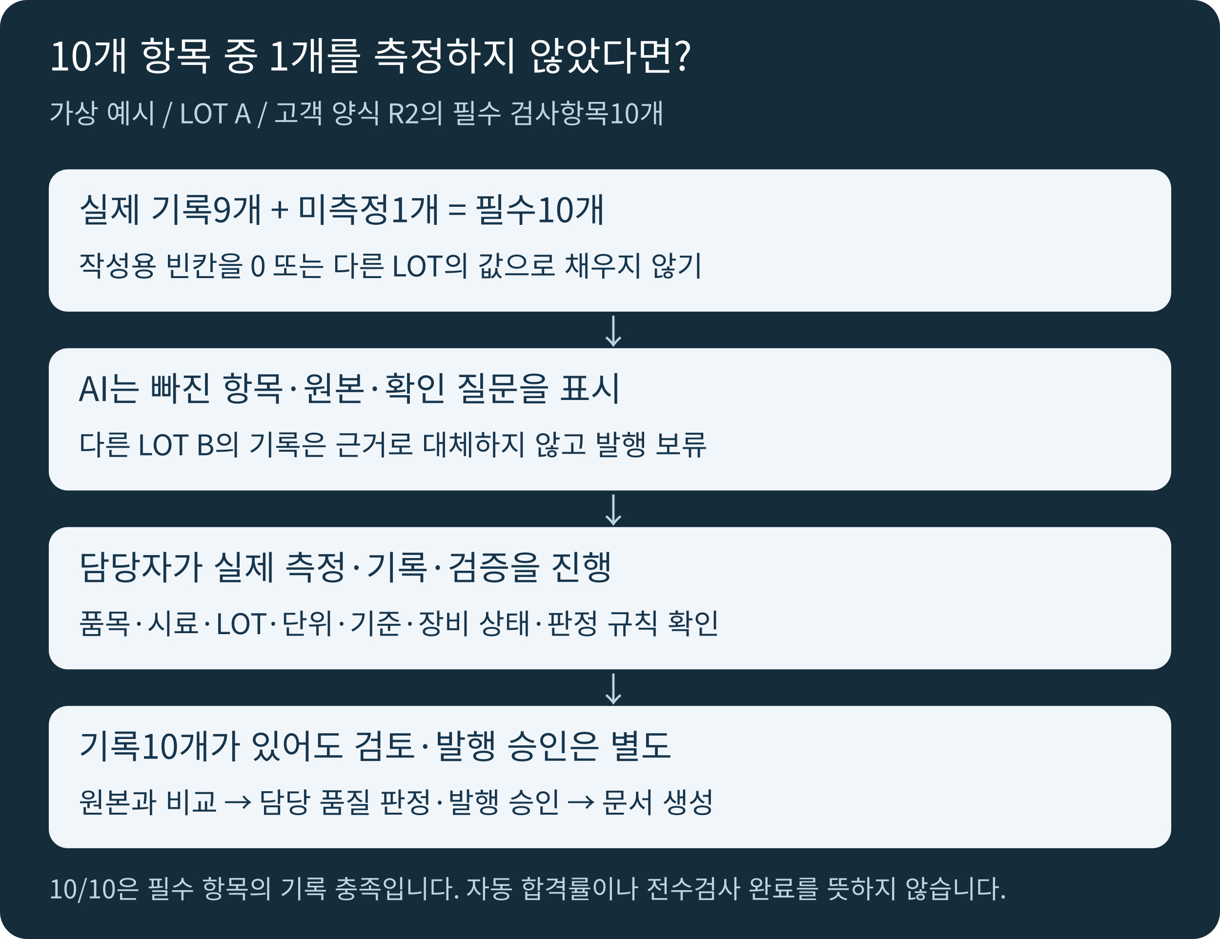

필수 기록 충족과 품질 합격은 구분합니다
가상 LOT A·고객 양식 R2의 필수 검사항목10개 중 실제 기록9개, 미측정1개입니다. AI가 빈칸을0이나 LOT B의 결과로 채우지 않고 확인 질문을 표시하며 발행을 보류합니다.
실측 후10개 기록이 있어도 품목·시료·LOT·단위·방법·기준 버전·장비 상태·판정 규칙을 확인합니다. 필요한 불확도·검사 범위·표본 대표성도 검토합니다. 10/10은 기록 충족이며 자동 합격률이나 전수검사를 뜻하지 않습니다.

A 엑셀 문서 기반형 작성과 구축 사업비
범위: 제조기업 1사업장·대표 품목군1개·고객별 문서양식3종·필수 검사항목 최대10개/양식·대표 LOT20건·표준 파일 입출력·기존 PC/태블릿 활용. 원본 연결·초안·검토·발행·개정·전달 상태. 실시간 시스템 연계 제외.
엑셀형은 원본·양식의 표준 파일 입출력, 연계형은 기존 시스템2개의 합의 인터페이스3개를 전제합니다. 두 안은 대안이며 단계적 확대 시 양식·기준·권한·시험의 공통 비용을 중복 산정하지 않습니다.
단위 만원. 인일=1명×1일. 가상 수량·단가·전액 인정 가정입니다. 개별공고의 공식 개발비 산정구분·비목·실제 견적으로 바꾸세요.
구축 항목 | 수량 × 단가 | 공급가액
현장·문서 업무 진단 | 8인일 × 60 | 480
품목 LOT·검사 기준 | 12인일 × 60 | 720
표준 파일·원본 정리 | 12인일 × 60 | 720
고객별 양식·필드 대응 | 14인일 × 60 | 840
근거·누락·발행 조건 | 12인일 × 60 | 720
AI 추출·차이 설명 | 10인일 × 70 | 700
검토·발행 승인 | 12인일 × 60 | 720
개정·대체본 이력 | 10인일 × 60 | 600
파일·현장 상태 안내 | 8인일 × 60 | 480
전달·오류·권한 시험 | 12인일 × 60 | 720
시범·검수·교육 | 8인일 × 60 | 480
운영 인수·정착 | 4인일 × 60 | 240
공급가액 7,420만원. 지원50%·한도 충분·부가세10% 가정: 지원금 3,710만원, 기업 구축 준비액 4,452만원. 종료 후 별도 운영비660만원을 더하면 5,112만원입니다.
운영비는 월50만원×12개월×1.1 가정입니다. AI 호출·저장·발송·라이선스·연계 유지 비용을 실제 견적으로 바꾸고 인정비목·현금/현물·세금·환급·지방비·지급시점을 확인합니다. 신규 계측기·장비 연계·전체 QMS·고객 포털·공인시험기관 인정·시험/인증비·공인 전자서명은 별도 범위입니다.

진행과 역할
현황 측정→기준·관계·양식 정리→파일/시스템 연계→AI 검토·승인→표본 발행·오류 시험→교육. 도입기업은 측정·기준·품질 판정·발행 권한, 파이언스는 입력·연계·검토/발행/전달 상태 구현, 기존 공급사는 접근 협의, 전문가는 문서별 기준·측정 신뢰성을 확인합니다.

B MES ERP QMS 연계형 작성과 구축 사업비
범위: 기반형과 같은 대상·양식·항목·표본. 기존 ERP/MES/QMS 중 대상2개·합의 인터페이스3개·기존 PDA/태블릿/TV 활용. 검사·출하·문서 상태 연결. 전사 시스템 교체·신규 계측기·검사장비 연계 개발은 제외.
엑셀형은 원본·양식의 표준 파일 입출력, 연계형은 기존 시스템2개의 합의 인터페이스3개를 전제합니다. 두 안은 대안이며 단계적 확대 시 양식·기준·권한·시험의 공통 비용을 중복 산정하지 않습니다.
단위 만원. 인일=1명×1일. 가상 수량·단가·전액 인정 가정입니다. 개별공고의 공식 개발비 산정구분·비목·실제 견적으로 바꾸세요.
구축 항목 | 수량 × 단가 | 공급가액
현장·문서 업무 진단 | 10인일 × 60 | 600
품목 LOT·검사 기준 | 14인일 × 60 | 840
기존 시스템 데이터 연계 | 16인일 × 60 | 960
고객별 양식·필드 대응 | 16인일 × 60 | 960
근거·누락·발행 조건 | 14인일 × 60 | 840
AI 추출·차이 설명 | 14인일 × 70 | 980
검토·발행 승인 | 14인일 × 60 | 840
개정·대체본 이력 | 12인일 × 60 | 720
출하·현장 TV 안내 | 10인일 × 60 | 600
전달·오류·권한 시험 | 14인일 × 60 | 840
시범·검수·교육 | 10인일 × 60 | 600
운영 인수·정착 | 6인일 × 60 | 360
공급가액 9,140만원. 지원50%·한도 충분·부가세10% 가정: 지원금 4,570만원, 기업 구축 준비액 5,484만원. 종료 후 별도 운영비660만원을 더하면 6,144만원입니다.
운영비는 월50만원×12개월×1.1 가정입니다. AI 호출·저장·발송·라이선스·연계 유지 비용을 실제 견적으로 바꾸고 인정비목·현금/현물·세금·환급·지방비·지급시점을 확인합니다. 신규 계측기·장비 연계·전체 QMS·고객 포털·공인시험기관 인정·시험/인증비·공인 전자서명은 별도 범위입니다.

진행과 역할
현황 측정→기준·관계·양식 정리→파일/시스템 연계→AI 검토·승인→표본 발행·오류 시험→교육. 도입기업은 측정·기준·품질 판정·발행 권한, 파이언스는 입력·연계·검토/발행/전달 상태 구현, 기존 공급사는 접근 협의, 전문가는 문서별 기준·측정 신뢰성을 확인합니다.

부분 출하와 수정본을 근거에 연결하는 방법
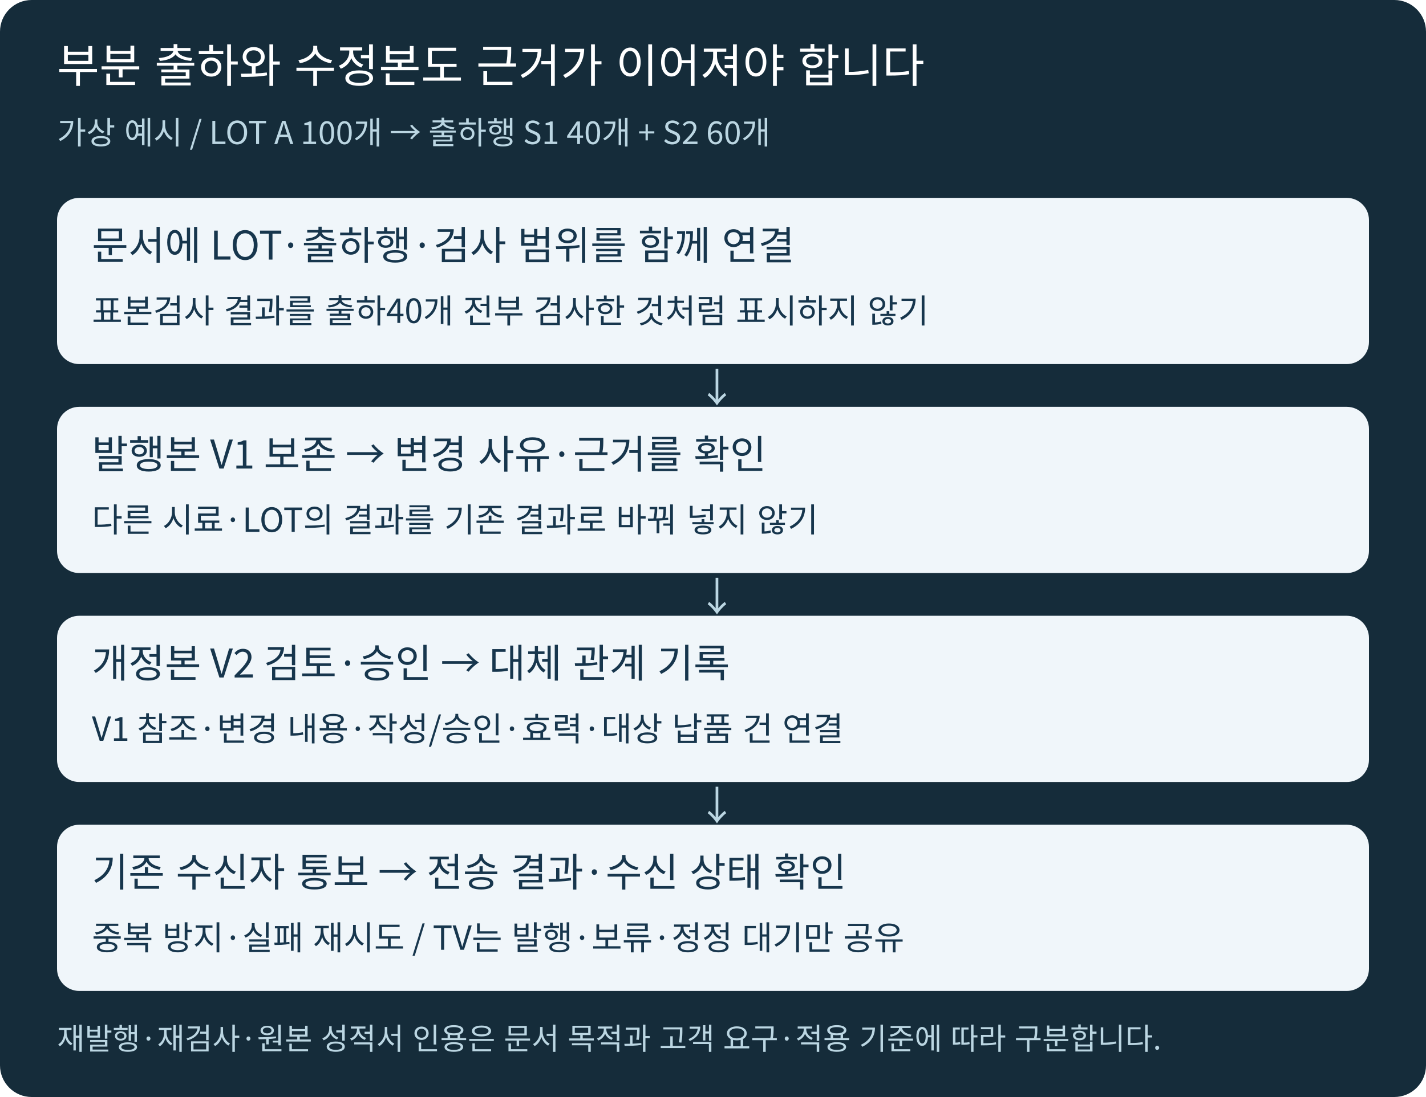
LOT A100개를 출하행 S1의40개와 S2의60개로 나누는 가상 예시입니다. 성적서는 출하행·문서 적용 범위·실제 검사 대상과 연결합니다. 표본검사 결과를40개 전부 검사한 것처럼 표시하지 않습니다. 원본 인용·별도 발행·추가 검사는 고객 요구와 기준에 따라 판단합니다.

AI와 업무 온톨로지와 현장 기기
고객 요구·양식 버전→수주/출하행→품목·LOT·시료→원본 결과→판정·발행·개정·전달의 관계와 상태를 정의합니다. 관계형 DB·뷰·API로 시작할 수 있습니다. AI는 추출·누락·단위/버전 차이와 근거를 설명하고 산식·규칙·담당 검증을 연결합니다.
PDA·태블릿은 작업오더·LOT·시료·값·사진·예외를 제때 기록합니다. 검사일지(검사일보·체크시트)와 생산일보(생산일지·작업일보)는 성적서와 별도 원본입니다. PC는 근거·승인·수신처를 검토하고 TV는 미측정·발행/정정 대기·전송 실패·갱신 시각만 권한에 맞게 공유합니다.
검수·효과 | 확인 방법
누락·대상 | 10개 중9개에서 보류. 다른 LOT·시료·단위·양식·기준 버전 시험
개정·전달 | V1 보존·V2 참조·승인·기존 수신자 통보·실패/재전송·중복·재조회
개선 측정 | 같은 양식/문서량의 작성·검토·정정 시간, 발행 전 누락률·정정 전달 시간

우리 사업장 작성 양식과 제출 점검표
작성 항목 | 우리 사업장에 맞춰 적을 내용
공고·현황 | [공고번호·수정일·자격·서식·현재 검사표·양식·시스템·실측 문제]
범위·근거 | [품목군·문서양식·필수 항목·LOT/시료·출하 범위·제외 사항]
AI·검증·승인 | [원본 위치·누락·단위/버전·판정·발행 권한·변경·전달 확인]
산출물·일정 | [관계도·양식 대응·규칙·화면·연계·발행/개정 원장·시험·교육]
성과·사업비 | [현재값·목표·산식·표본·기간·공식 산정구분·견적·지원/부담·운영비]

사업장별 용어와 문서 목적을 구분합니다
표현 예시 | 확인할 의미
검사성적서 시험성적서 검사결과서 출하검사표 | 목적·검사/시험 방법·범위·발행 주체
재질성적서 밀시트 분석성적서 CoA | 원발행자·소재/분석·Heat/LOT·적용 기준
적합성 확인서 CoC | 실제 측정 결과표와 목적·권한·요구가 다름
LOT 배치 제조번호 시리얼 Heat No 시료번호 | 생산 묶음·개체·용강·시험 대상 식별자는 구분
BOM 자재명세서 공정표 라우팅 작업오더 | 구성·작업 기준과 실제 검사 이력 연결
□ 문서 목적·발행 주체·필수 항목·최신 양식·기준을 정했다.
□ LOT/시료·출하행·원본·단위·검사 범위·판정 규칙을 대사한다.
□ AI가 실측값을 만들지 않고 미확인·근거·담당 승인이 남는다.
□ 구본·개정본·수신자·전송/수신 결과·미완료를 추적한다.
□ 제조 연계·수준·지원이력·공식 비목·부담·운영비를 확인했다.
이 양식은 정부과제 사전 작성용이며 고객 제출용 공식 검사성적서가 아닙니다. 소프트웨어 구축은 공인시험기관 자격·제품 인증을 부여하지 않습니다. 공고별 공식 첨부 양식과 접수처를 따르세요.
공식 공고: https://www.mss.go.kr/site/smba/ex/bbs/View.do?bcIdx=1072138&cbIdx=310
참고: European Accreditation 시험보고서 변경 FAQ. 변경 식별과 실제 시험 대상 근거를 참고하되 ISO/IEC 17025를 모든 제조기업에 일괄 전제하지 않습니다.
자료와 참고 링크: https://pience.net/insights/inspection-report-delivery-project-example

